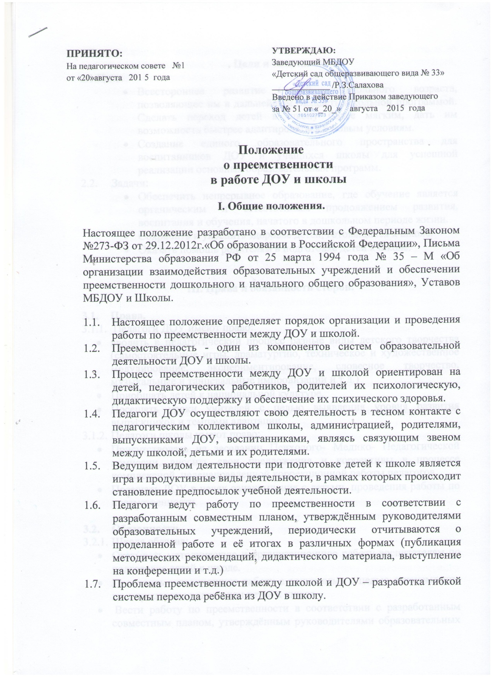

Цели и задачи.
2.1.Цель:
- Всестороннее развитие детей дошкольного возраста, позволяющее им в дальнейшем овладеть школьной программой. Сделать переход детей в школу более мягким, дать им возможность быстрее адаптироваться к новым условиям.
- Создание единого образовательного пространства для воспитанников ДОУ и учащихся школы для успешной реализации основных образовательных программ.
  - Задачи:
- Обеспечить непрерывное образование, где обучение является органическим и естественным продолжением развития, воспитания и обучения, начатого в дошкольном периоде жизни.
- Сохранить и укрепить здоровье детей, готовящихся к школе.
- Оказать помощь родителям в подготовке детей к школе.

III. Права и обязанности сторон.

  - Права.
    - Педагоги ДОУ имеют право:
- вводить в педагогический процесс разные виды детского творчества (самостоятельные игры, драматургию, техническое и художественное модулирование, экспериментирование, словесное творчество, музыкальные и танцевальные импровизации и т.д.)
- Приобщать детей к национальной культуре.
- Посещать уроки учителей с целью выявления уровня развития выпускников и темпами адаптации.
    - Педагоги школы имеют право:
- Присутствовать на заседании Психолого- Медико- Педагогической комиссии, вносить свои предложения и коррективы в процессе комплексной, целенаправленной коррекционной работы педагогов.
- Посещать ДОУ в целях ознакомления с детьми, проведения работы по преемственности.

  - Обязанности.
    - Школа обязана:
- Оказывать методическую и организационную работу воспитателям по подготовке детей к школе.
- Проводить агитационную работу с родителями с целью ознакомления их с процессом подготовки детей к школе.
- Вести работу по преемственности в соответствии с разработанным совместным планом, утверждённым руководителями образовательных учреждений, периодически отчитываться о проделанной работе и её итогах в различных формах (публикация методических рекомендаций, дидактического материала, выступление на конференции и т. д.)
- Ознакомиться с формами, методами работы ДОУ, чтобы сделать переход детей в школу более мягким, дать возможность быстрее адаптироваться к новым условиям.
- Сохранять и укреплять здоровье детей, готовящихся к школе.
- Предоставлять педагогам ДОУ данные о качестве обучения, протекании адаптационного периода выпускников ДОУ.
    - ДОУ обязуется:
- Организовывать подготовку детей к школе посредством игры и продуктивных видов деятельности.
- Оказывать методическую и организационную работу учителям по подготовке детей к школе.
- Вести работу по преемственности в соответствии с разработанным совместным планом, утверждённым руководителями образовательных учреждений, периодически отчитываться о проделанной работе и её итогах в различных формах (публикация методических рекомендаций, дидактического материала, выступление на конференции и т. д.)
- Оказывать помощь родителям в подготовке детей к школе.
- Предоставлять учителям сведения о развитии детей.
- Проводить мониторинг знаний, умений, навыков детей, уровня готовности к школе.
- Предоставлять карты индивидуального развития детей.
- Обеспечить сохранность и укрепление здоровья детей.
- Обеспечить благоприятные психолого-педагогические условия для готовности детей к школе.
- Обеспечить специальную подготовку детей по Основной действующей программе в детском саду, которой является примерная общеобразовательная программа дошкольного образования «От рождения до школы» под редакцией Н.Е.Вераксы, Т.С.Комаровой, М.А.Васильевой, а именно: развивать наглядно-образное мышление, совершенствовать речь, расширять кругозор, развивать волевую регуляцию, дать знания, необходимые детям для обучения в школе, воспитывать культуру речи и поведения; дать детям первоначальные навыки учебной деятельности: умение слушать и слышать требования взрослого, умение действовать по правилам.

IV. Формы работы школы и детского сада:
- педагогические советы, семинары, круглые столы педагогов детского сада, педагогов школы и родителей по актуальным вопросам преемственности;
- планирование и осуществление совместной практической деятельности педагогов и учителей с детьми–дошкольниками и первоклассниками (праздники, выставки, спортивные соревнования);
- психологические и коммуникативные тренинги для воспитателей и учителей;
- взаимодействие медицинских работников, психологов детского сада и школы;
- проведение «дней выпускников» в детском саду;
- совместное со школой комплектование 1-х классов из выпускников детского сада и проведение диагностики по определению готовности детей к школе;
- встречи родителей с будущими учителями;
- анкетирование, тестирование родителей для изучения самочувствия семьи в преддверии школьной жизни ребенка и в период адаптации к школе;
- посещение воспитателями детских садов уроков в школе, а учителями школ занятий в детском саду с последующим обсуждением, вынесением рекомендаций;
- совместные тематические совещания учителей начальных классов и воспитателей дошкольных учреждений с участием руководителей учреждений;
- проведение родительских собраний в старших группах с участием учителей и воспитателей;
- изучение воспитателем и учителем программ детского сада и I класса с целью выявления, какими знаниями овладели дети в дошкольном учреждении;
- организация различных мероприятий по подготовке детей к школе с участием родителей;
- беседы учителей с воспитателями о детях, уходящих I сентября в школу (устная характеристика детей, состояние здоровья детей группы, характер коллективных взаимоотношений, усвоение детьми правил поведения, об отношении детей к старшим, о развитии познавательных интересов, о волевом развитии, а также о развитии интеллекта: пытливости, любознательности, критичности и т. д.)
- совместная подготовка к конференциям, организация выставок;
- проведение Дня открытых дверей.

